A continuación, detallo el parcial según instrucciones.
En primer lugar, doy una breve orientación de como esta planteado el programa, seguido por un diagrama de flujo en los dos primeros, el código, y su ejecución.

Sección I:

4)En este programa: Ingreso los lados del triángulo, y lo calcúlo como se haría matematicamente.

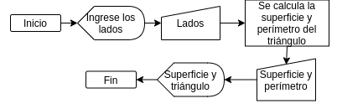

print('(Se pueden ingresar en decimales.)')
ladoMenor = float(input('Ingrese el lado menor del triángulo:\n '))
ladoMayor = float(input('Ingrese el lado mayor del triángulo:\n '))

#~~~~~~~~~~~~~~~~~~~~~~~~~~~~~~~~~~~~~#

superficie = ladoMayor * ladoMenor
perimetro = ladoMayor * 2 + ladoMenor * 2

#~~~~~~~~~~~~~~~~~~~~~~~~~~~~~~~~~~~~~#

superficie = round(superficie, 2)
perimetro = round(perimetro, 2)

#~~~~~~~~~~~~~~~~~~~~~~~~~~~~~~~~~~~~~#

print('La superficie del triángulo rectángulo, es', superficie, 'y el perímetro es', perimetro, end='.')

Ejecuciones:
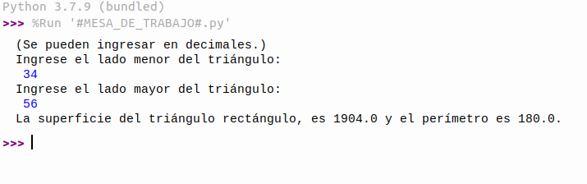
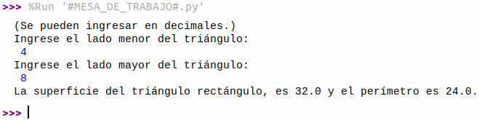
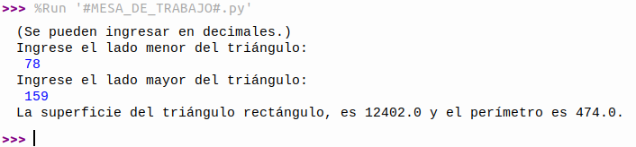
6)En este programa: Tomo por fuera la biblioteca de Matemática de Python, para hacer el cálculo del área y el volumen, con el radio ingresado por el usuario.
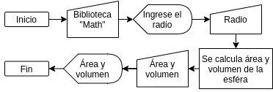

import math

#~~~~~~~~~~~~~~~~~~~~~~~~~~~~~~~~~~~~~#

print('(Se puede ingresar en decimales.)')
radio = float(input('Ingrese el radio de la esfera:\n '))

#~~~~~~~~~~~~~~~~~~~~~~~~~~~~~~~~~~~~~#

area = 4 * math.pi * radio ** 2
volumen = (4 * math.pi * radio ** 3) / 3

#~~~~~~~~~~~~~~~~~~~~~~~~~~~~~~~~~~~~~#

area = round(area, 2)
volumen = round(volumen, 2)

#~~~~~~~~~~~~~~~~~~~~~~~~~~~~~~~~~~~~~#

print('El área de la esfera es', area, ', y su volumen', volumen, end='.')

Ejecuciones:

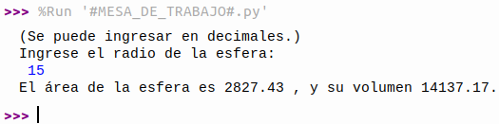

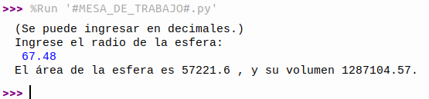

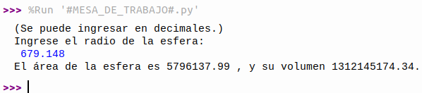

Sección II:

5)En este programa: Comparo los datos ingresados por usuario, con la función “anioBisiesto(anio)” para saber si es bisiesto, y a esa devolución la comparo con los datos de los meses.

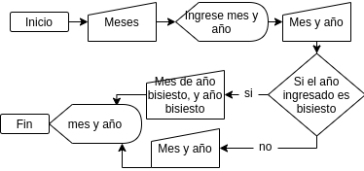

#~~~~~~~~~~~~~//definiciones\\~~~~~~~~~~~~~#

fallo = 'Ingresó mal alguno de los datos. Vuelva a ingresar.'
meses = ('Enero', 'Febrero', 'Marzo', 'Abril', 'Mayo', 'Junio', 'Julio', 'Agosto', 'Septiembre', 'Octubre', 'Noviembre', 'Diciembre')

#~~~~~~~~~~~~~~~~~~~~~~~~~~~~~~~~~~~~~#

diasMes = {1 : 31, 2 : 28, 3 : 31, 4 : 30, 5 : 31,
6 : 30, 7 : 31, 8 : 31, 9 : 30,
10 : 31, 11 : 30, 12 : 31}
bisiesto = {2 : 29}

#=////==////==////==////==////==////==////==////==////==////==////==////==////==////==////==////=#

#~~~~~~~~~~~~~//funciones\\~~~~~~~~~~~~~#

def anioBisiesto(anio):
if anio % 4 == 0 and anio % 100 != 0:
diasMes.update(bisiesto)

#=////==////==////==////==////==////==////==////==////==////==////==////==////==////==////==////=#

try:
mes = int(input('Ingrese el mes en número:\n '))
anio = int(input('Ingrese el año:\n '))
anioBisiesto(anio)
print('El mes de', meses[mes - 1], 'del año', anio, ', tiene en total', diasMes[mes], 'días.')

except:
print(fallo)

Ejecuciones:

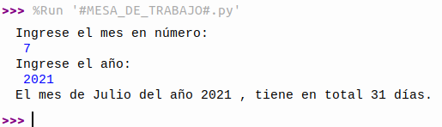

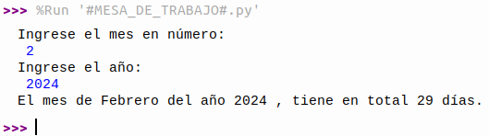

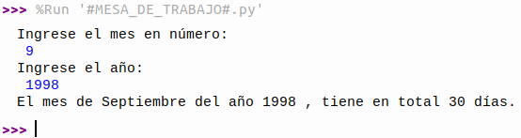

6)En este programa: Llamo a la función random para aleatorizar los números, los reparto entre 6, y los imprimo.

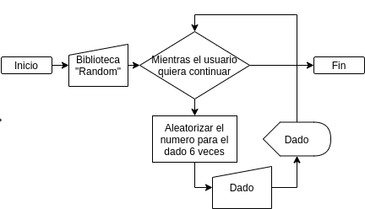

import random

continuidad = ''

while continuidad != '*':
dado = []
for i in range(0, 6):
dado.append(random.randint(1, 6))

print(' ----- \n|', dado[0], dado[1], '|\n|', dado[2], dado[3],
'|\n|', dado[4], dado[5], '|\n ----- ')

print('\n\n Siga presionando Enter para seguir dando tiradas.',
'\nPresione "*" antes de Enter para salir.')
continuidad = input(' ')

if continuidad == '*':
print('\nQue tenga un buen día...')

Ejecuciones:

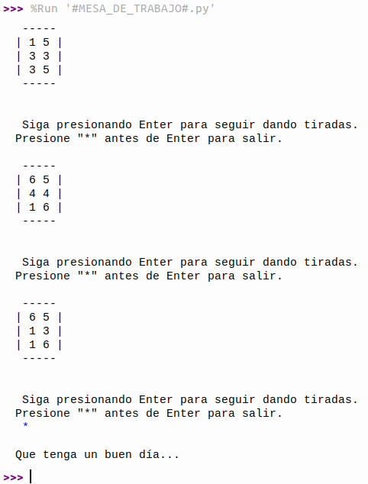

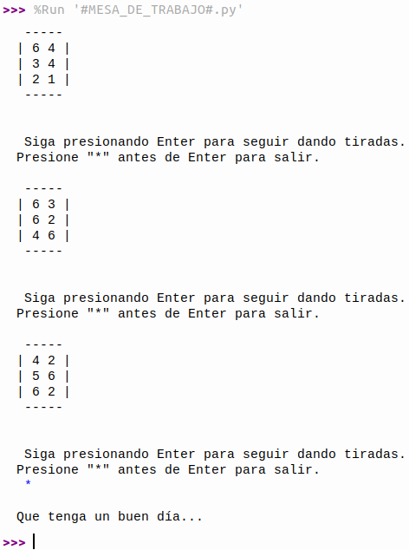
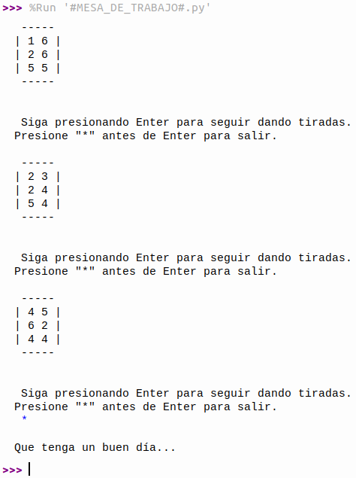

Sección III:

5)En este programa: Hago funciones de impresión de emojis, y hago una recorrida que pregunta si el usuario ingresó bien los números, y le muestra emojis hasta que se canse.

def feliz():
if orden == 1:
print(' ______________________________')
print(' / \ ')
print(' / \ ')
print(' / \ ')
print(' / OOO OOO \ ')
print('/ OOOOO OOOOO \ ')
print('| OOOOO OOOOO |')
print('| OOOOO OOOOO |')
print('| OOO OOO |')
print('| |')
print('| |')
print('| |')
print('| |')
print('| \ / |')
print('| \ / |')
print('| \ / |')
print('\ \_____________________/ /')
print(' \ /')
print(' \ /')
print(' \ /')
print(' \ /')
print(' \____________________________/')

def triste():
if orden == 2:
print(' ______________________________')
print(' / \ ')
print(' / \ ')
print(' / \ ')
print(' / O O \ ')
print('/ OOO OOO \ ')
print('| OOOOO OOOOO |')
print('| OOOOO OOOOO |')
print('| OOO OOO |')
print('| |')
print('| |')
print('| |')
print('| |')
print('| ___________________ |')
print('| / \ |')
print('| / \ |')
print('\ / \ /')
print(' \ / \ /')
print(' \ /')
print(' \ /')
print(' \ /')
print(' \____________________________/')

def guinio():
if orden == 3:
print(' ______________________________')
print(' / \ ')
print(' / \ ')
print(' / \ ')
print(' / OOO \ ')
print('/ OOOOO OO \ ')
print('| OOOOO OOOOOOOOO |')
print('| OOOOO OOOOOOOOOOO |')
print('| OOO OO OO |')
print('| O |')
print('| |')
print('| |')
print('| |')
print('| \ / |')
print('| \ / |')
print('| \ / |')
print('\ \_____________________/ /')
print(' \ /')
print(' \ /')
print(' \ /')
print(' \ /')
print(' \____________________________/')

def esceptico():
if orden == 4:
print(' ______________________________')
print(' / \ ')
print(' / ___ \ ')
print(' / / \ ')
print(' / OOO / \ ')
print('/ OOOOO / O \ ')
print('| OOOOO / OOOO |')
print('| OOOOO OOOOO |')
print('| OOO OOO |')
print('| |')
print('| |')
print('| |')
print('| |')
print('| |')
print('| ============\\ |')
print('| \\ |')
print('\ \\ /')
print(' \ /')
print(' \ /')
print(' \ /')
print(' \ /')
print(' \____________________________/')

#~~~~~~~~~~~~~~~~~~~~~~~~~~~~~~~~~~~~~#

def fallo():
print('Ingresó mal sus sensaciones. Intentelo de nuevo.')

#=////==////==////==////==////==////==////==////==////==////==////==////==////==////==////==////=#

funcionando = True

#~~~~~~~~~~~~~~~~~~~~~~~~~~~~~~~~~~~~~#

while funcionando:
try:
orden = input('\n\n¿Como te sientes?\n1- Feliz\n2- Triste\n3- Canchero\n4- Esceptico\n\n(Ingrese "*" para salir).\n\n')
if orden == '*':
funcionando = False
print('Mantenga esa alegría, que no existen motivos de tristeza. Nunca...')
elif len(orden) == 1:
orden = int(orden)
emojis = (feliz(), triste(), guinio(), esceptico())
else:
fallo()

except:
fallo()

Ejecuciones:
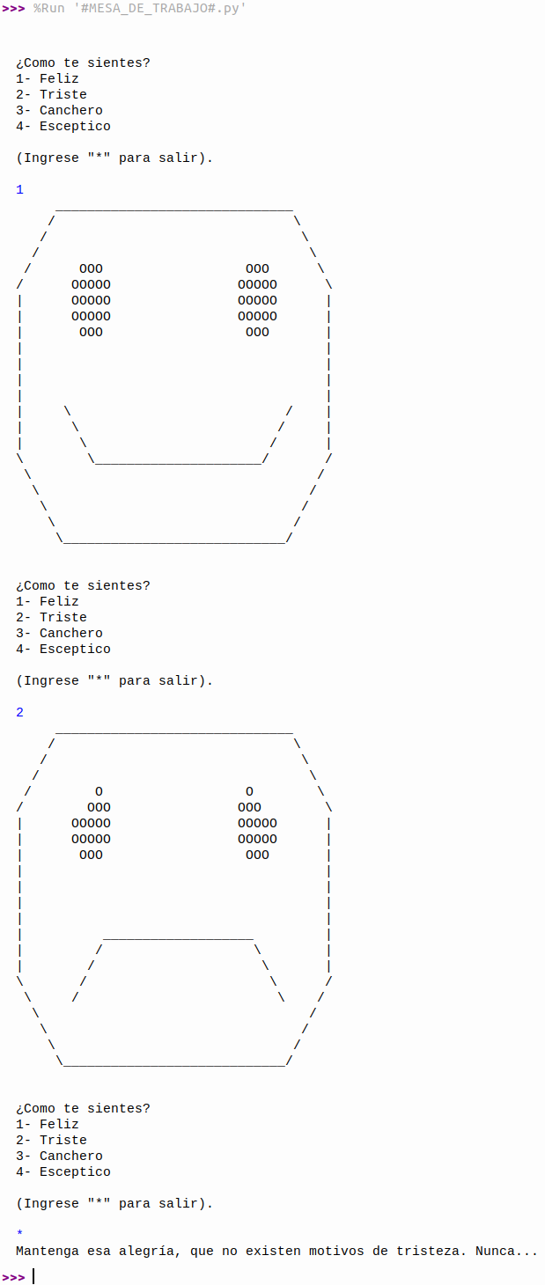

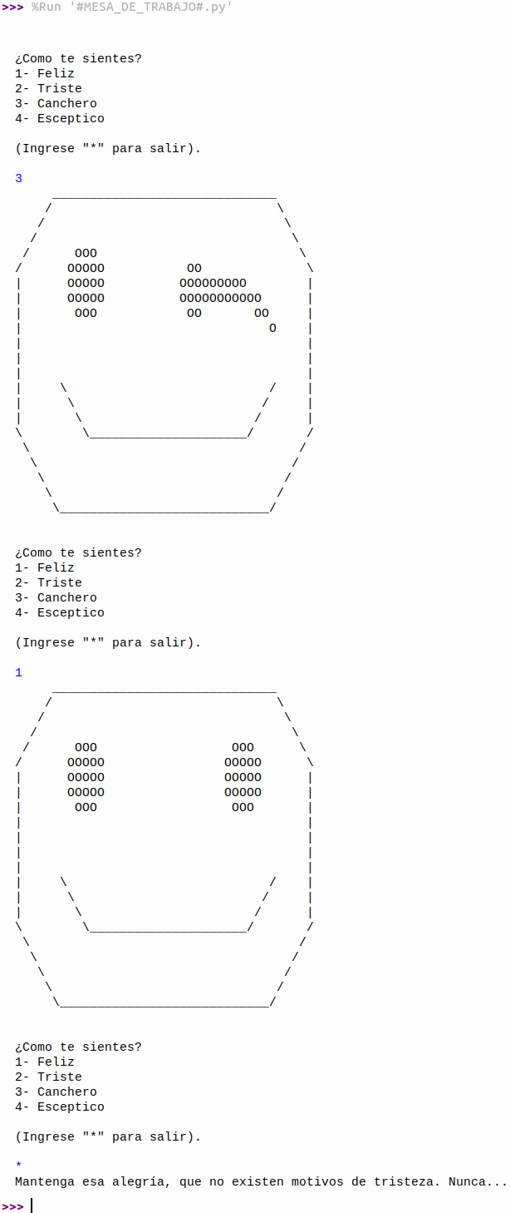

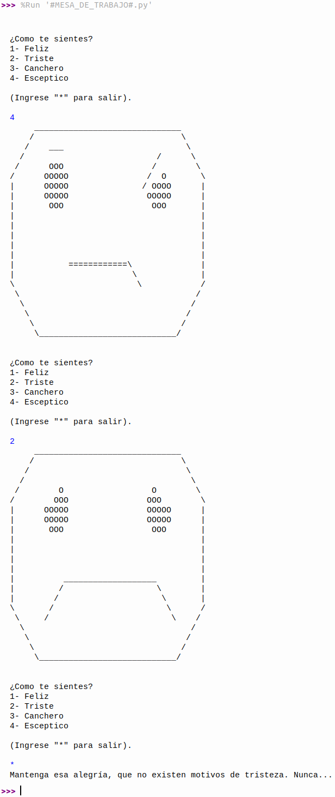
11)En este programa: Se ingresan tres números, y el programa compara cual de ellos va siendo mas grande, y de esta forma va imprimiendo asteriscos, hasta que llegue al número límite.

#~~~~~~~~~~~~~//definiciones\\~~~~~~~~~~~~~#
maximo = 0
numeros = []

#~~~~~~~~~~~~~//funcion de repeticion\\~~~~~~~~~~~~~#

def aster(x,y):
if x>((y-1)//2):
return ' '
else:
return '*'

#=////==////==////==////==////==////==////==////==////==////==////==////==////==////==////==////=#
#~~~~~~~~~~~~~//Ingreso\\~~~~~~~~~~~~~#

print('Desde aqui, ingrese tres números...')
for i in range(0, 3):
numero = int(input('>'))
numeros.append(numero)

#~~~~~~~~~~~~~//Ciclador de asteriscos\\~~~~~~~~~~~~~#

for i in numeros:
if i > maximo:
maximo = i
print(numeros[0], ' ', numeros[1], ' ', numeros[2])

for j in range(maximo):
p1=aster(j,numeros[0])
p2=aster(j,numeros[1])
p3=aster(j,numeros[2])

print(p1, ' ', p2, ' ', p3)

Ejecuciones:

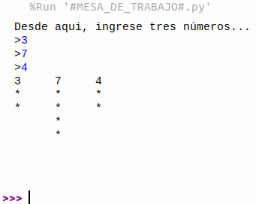
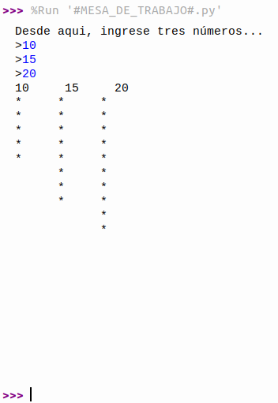
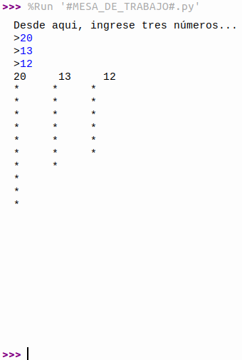

Sección IV:

11)En este programa: El programa del cifrado cesar lo hice bastante largo, puede procesar las frases de izquierda a derecha, y comprobar caracteres mal ingresados.
Después del ingreso, se toma validez de los datos, y pasa a una función central, que dicha función central, hace también una evaluación técnica, básicamente, de que el número no exceda el interválo del abecedario, tanto para la izquierda como para la derecha.
Por último, y no menos importante, se hace el desplazamiento, que es tan simple como sumar un número, ya sea este negativo, o positivo.

#~~~~~~~~~~~~~//Definiciones\\~~~~~~~~~~~~~#

pasar = False
abecedario = ' abcdefghijklmnñopqrstuvwxyz'

#~~~~~~~~~~~~~//Estructuras del programa y control\\~~~~~~~~~~~~~#

def main(frase, abecedario):
validado = control(frase, abecedario)
caracter = cesarCaracteres(abecedario, desplazamiento, validado)

def fallo():
pasar = False
print('Ingresó mal alguno de los datos. Intentelo de nuevo.')

def validador(direccion, desplazamiento):
if direccion == 'D' or direccion == 'I':
if desplazamiento < 27:
pasar = True
else:
print('Tiene que ser un número dentro del abecedario, el máximo es 27')
else:
fallo()
return pasar

def control(frase, abecedario):
caracter = False
for f in range(0, len(frase)):
for a in abecedario:
if frase[f] == a:
caracter = True
return caracter

def negativo(direccion, desplazamiento):
if direccion == 'I':
desplazamiento = 0 - desplazamiento
return desplazamiento

#~~~~~~~~~~~~~//Transformación a Cesar\\~~~~~~~~~~~~~#

def ciclos(valor):
ciclos = []

for i in range(0, 3):
for j in range(0, len(valor)):
ciclos.append(valor[j])
return ciclos

def formato(abecedario, frase):
codABC = []
rastreo = []
espaciado = []
for f in range(0, len(frase)):
espacio = False
if frase[f] == abecedario[0]:
espacio = True
espaciado.append(espacio)

minuscula = False
if frase[f].islower():
minuscula = True
rastreo.append(minuscula)
for a in range(0, len(abecedario)):
if frase[f].lower() == abecedario[a]:
codABC.append(a)
return codABC, rastreo, espaciado

def cesarCaracteres(abecedario, desplazamiento, validado):
if validado:
ciclosABC = ciclos(abecedario)

indices = formato(abecedario, frase)
caracter = indices[0]
minuscula = indices[1]
espacios = indices[2]

contador = 0
cesar = []
for c in caracter:
if espacios[contador]:
print(' ',end='')
elif minuscula[contador]:
print(ciclosABC[c + 27 + (desplazamiento)], end='')
else:
print(ciclosABC[c + 27 + (desplazamiento)].upper(), end='')
contador += 1

#=////==////==////==////==////==////==////==////==////==////==////==////==////==////==////==////=#

while not pasar:
try:
direccion = input('¿Dirección del codificado? ("D" para la derecha, "I" para la izquierda).\n ').upper()
desplazamiento = int(input('Ingrese número de letras a desplazar:\n '))
frase = input('Ingrese una frase:\n ')
pasar = validador(direccion, desplazamiento)
desplazamiento = negativo(direccion, desplazamiento)
main(frase, abecedario)

except:
fallo()

Ejecuciones:

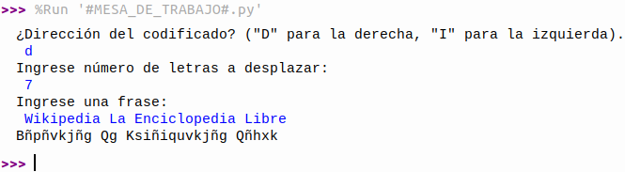
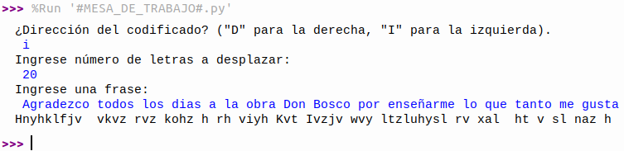
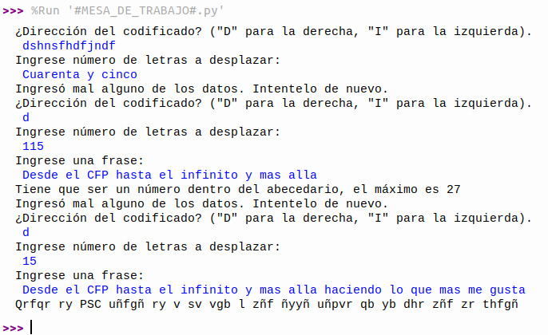

10)En este programa: El usuario ingresa frases, y si la frase siguiente, es mas larga que la anterior, incrementa un valor máximo, comparando así al final el largo de la frase con el máximo.

entrada='a'
frases=[]
while entrada != '':
entrada=input('Ingrese su frase: ')
frases.append(entrada)
max=0
larga=''
for i in frases:
if len(i)>max:
larga=i
max=len(i)
print (larga)
print(max)

Ejecuciones:
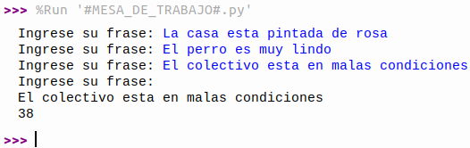

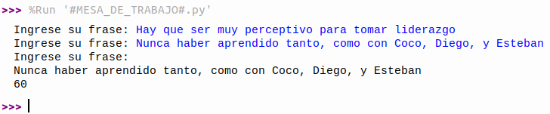
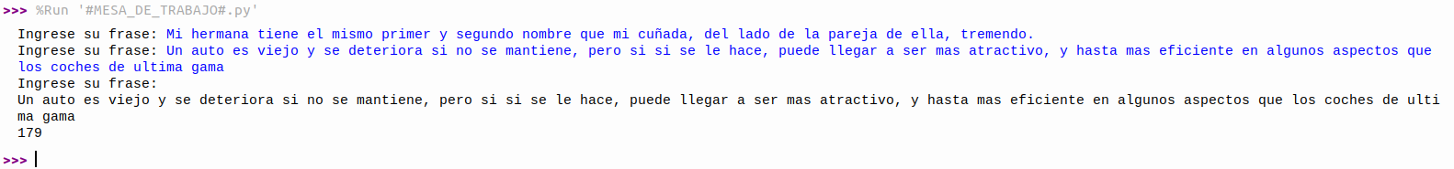
Sección V:

2.En este programa: el usuario ingresa una cadena de números, y se ordenan con “sorted()”, terminando esta lista, si cuando un número es menor que 0.

cadena = []
numero = 5
agregando = True

while agregando:
numero = int(input('Ingrese un numero:\n '))
if numero < 0:
agregando = False
else:
cadena.append(numero)
print(sorted(cadena))

Ejecuciones:
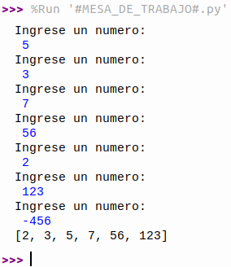
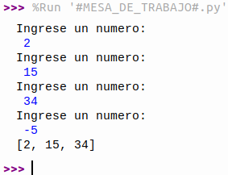

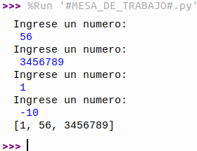

5.En este programa: El usuario ingresa una frase, y esta es medida en no tener espacios ni letras repetidas, y se muestra las letras que usa en una lista ordenada.

alfabeto = []

frase = input('Ingrese una frase:\n ').lower()

for x in frase:
if x != ' ' and x not in alfabeto:
alfabeto.append(x)
print(sorted(alfabeto))

Ejecuciones:

